- Install xampp, versi dll disesuain
- Install mysql.connector di terminal. Cara installnya sama kaya install pandas
- Buka http://localhost/phpmyadmin di browser, tampilannya nanti gini ↧
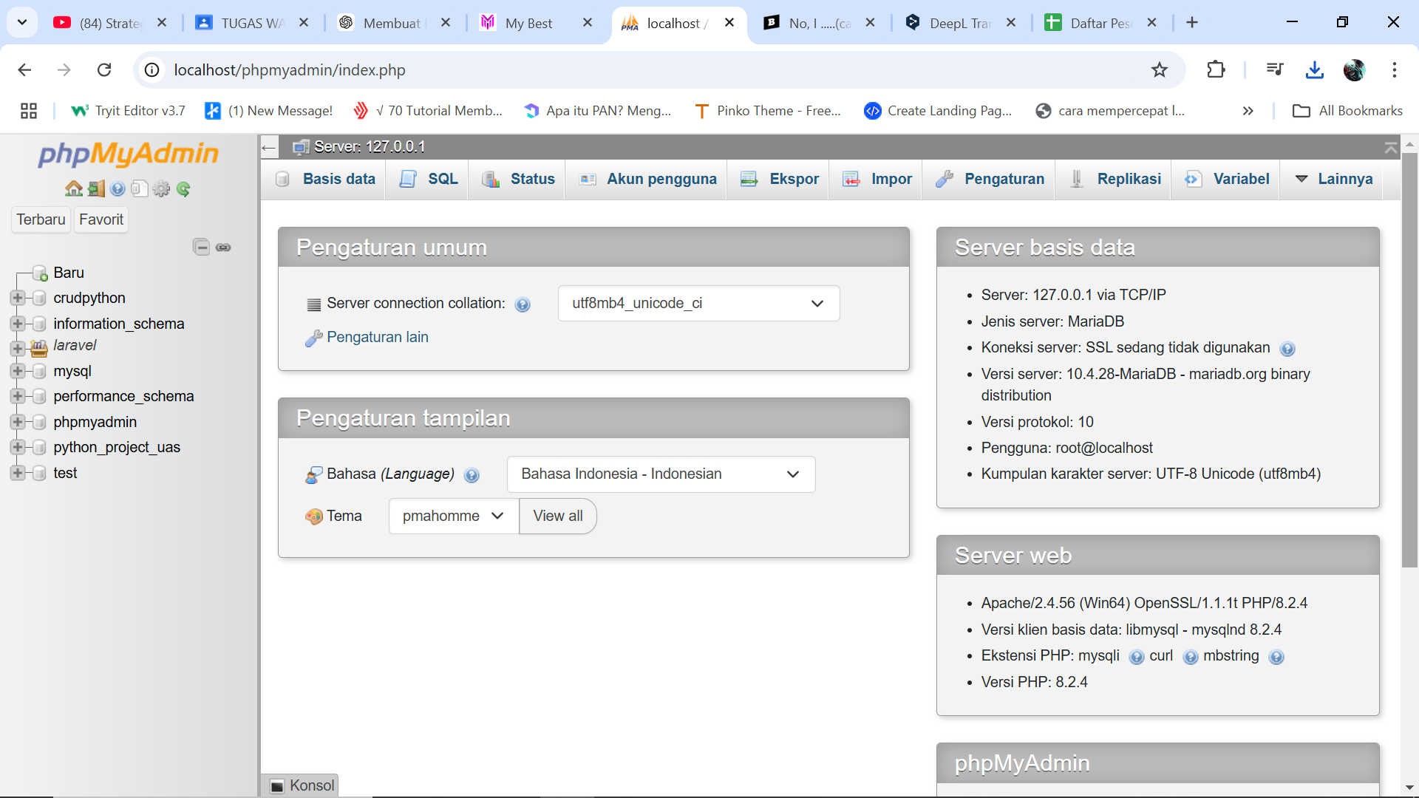
- Pencet yang ini
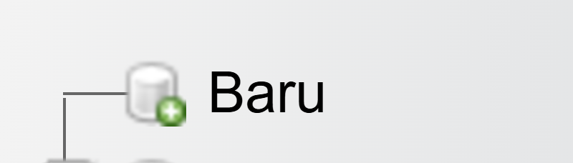
- Kasih nama basis datanya python_project_uas, terus buat
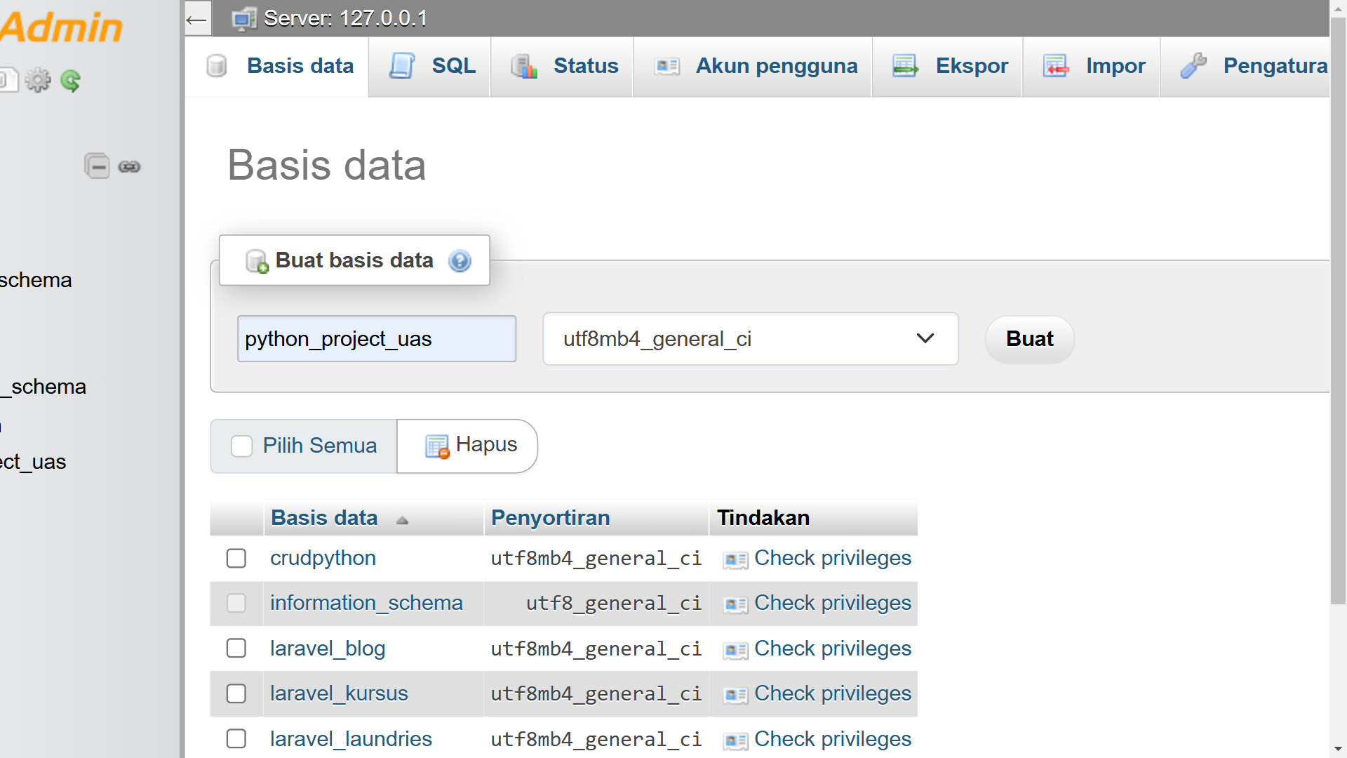
- Pilih menu impor yang ada di navbar atas
- Pencet yan choose file, terus pilih file python_project_uas.sql yang ada di folder proDas
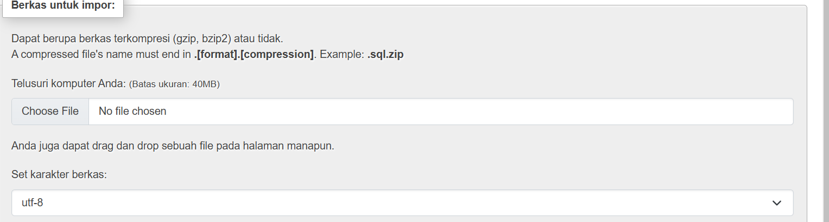
Abis itu, scroll ke bawah terus pencet tombol impor.
- Kalo udah, program nya tinggal di jalanin aja.
- Kalo ada error / yg ga ngerti kasih tau.
- Bagian cetak laporan ga gw kerjain, niatnya mw tak kasih tugas itu buat klian ehe.

